DWT 压缩词嵌入在 MCCNN 文本分类中的实验研究
SST-2 五随机种子复现与效率评估
作者 Tszhei Hon
项目 dwt-textcnn-classification
日期 2026-10-11
专业技术报告

摘要
本项目独立实现普通多通道卷积神经网络 MCCNN，并研究将 300 维 Google News Word2Vec 词向量压缩至 150 维后，对 SST-2 情感分类性能与计算资源的影响。实验比较 Original、一级离散小波变换近似系数 DWT-cA、细节系数 DWT-cD 和 PCA 四种输入，严格共享数据划分、train-only 词表、网络结构、训练协议及五个随机种子。
五随机种子结果表明，Original 的测试准确率最高，为 81.68% ± 0.90%；PCA 在压缩方法中最好，为 81.33% ± 0.83%，仅低 0.35 个百分点；DWT-cD 和 DWT-cA 分别为 81.04% 和 80.65%。三种 150 维方法均将模型参数、嵌入缓存和 checkpoint 约减半，并将 CUDA 峰值分配显存降低 40.12%。
结论是：在当前固定协议下，压缩能够以很小的分类性能代价显著降低资源占用，其中 PCA 提供最佳综合平衡；DWT 成功保留了大部分性能，但没有显示出优于 PCA 或 Original 的证据。Original 平均准确率比参考论文报告的 88.1% 低 6.42 个百分点，该差距应结合论文未完整公开的训练与初始化细节理解。
关键词：文本分类；多通道卷积神经网络；离散小波变换；词嵌入压缩；主成分分析；SST-2

目录
1 研究背景与目标
2 数据与实验设计
3 方法与实现
4 正式实验结果
5 时间 内存与存储
6 讨论与限制
7 结论与建议
参考文献
附录 五随机种子结果

1 研究背景与目标
卷积神经网络通过局部窗口提取 n-gram 特征，是传统神经文本分类的重要基线。Xiao 等人在 IJCAI 2018 提出的研究以普通 MCCNN 为基线，并进一步研究可变形卷积与池化。其 MCCNN 在 SST-2 上报告 88.1% 准确率。本项目只复现普通 MCCNN，不实现 TF-MCCNN 或 TF-DCNN，以便先建立清晰、可复现的压缩比较基线。
词嵌入的维度直接影响嵌入矩阵、卷积核参数、存储和推理开销。Salama 等人在 ACL Findings 2024 研究了使用离散小波变换压缩词与句子嵌入，指出一级 DWT 可将向量分解为低频近似系数 cA 与高频细节系数 cD。受该方法启发，本项目将每个 300 维 Word2Vec 向量视为一维信号，并分别保留 150 维 cA 或 cD，同时使用 PCA 作为同维度对照。

1.1 研究问题
- 独立实现的普通 MCCNN 在固定 SST-2 设置下达到什么水平。
- 将 Word2Vec 从 300 维压缩到 150 维后，分类性能损失多大。
- DWT-cA、DWT-cD 与 PCA 在相同维度下有何差异。
- 压缩能否降低参数量、存储、训练时间、推理延迟和显存。
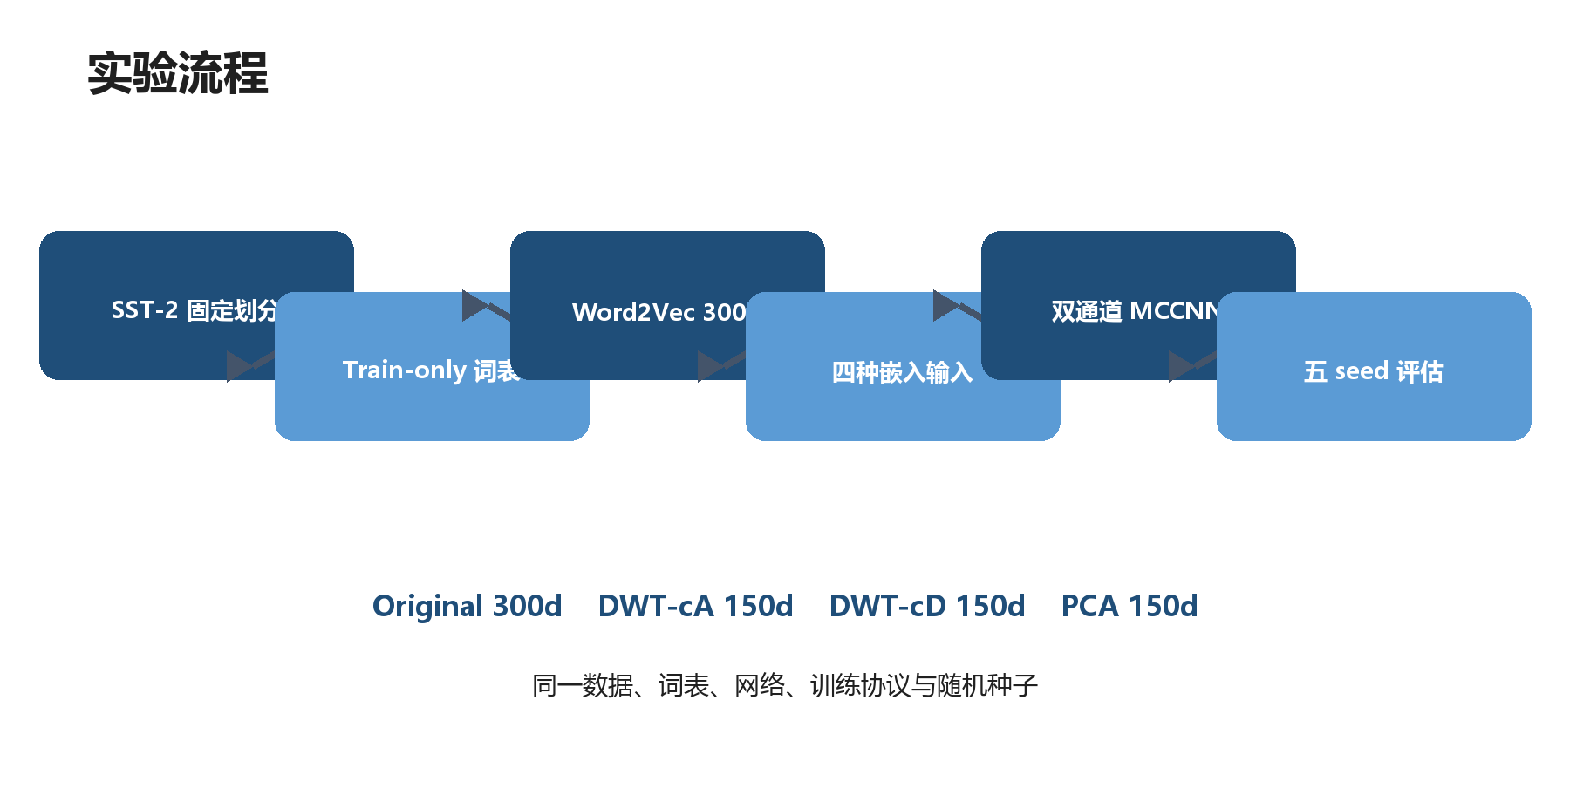
图 1 项目实验流程

2 数据与实验设计
数据来自 Stanford NLP 发布的 2013 年原始 trainDevTestTrees PTB 压缩包。每棵树只使用根节点标签与完整叶子序列，标签 0 和 1 映射为负面，3 和 4 映射为正面，中性标签 2 被移除。最终固定划分为 Train 6,920、Dev 872、Test 1,821，与参考 CNN 论文一致。
词表只从 Train 构建，包含 16,282 个普通 token，加上 <pad> 和 <unk> 后共 16,284 项。Dev 与 Test 中未在 Train 出现的 token 映射为 <unk>，避免使用评估数据拟合词表或压缩变换。Word2Vec 精确匹配 14,505 个普通 token，未匹配 token 使用由 seed 控制的 Uniform(-0.25, 0.25) 随机向量。
项目 | 固定设置
数据源 | Stanford 2013 SST PTB
划分 | 6,920 / 872 / 1,821
词表 | Train-only, 16,284
Word2Vec | Google News 300d
随机种子 | 13, 21, 42, 87, 100
开发集用途 | Checkpoint selection only
测试集用途 | Final evaluation only

2.1 公平性约束
- 四种方法共享完全相同的数据划分和 token ID。
- 每个 seed 的压缩缓存来自该 seed 的同一 Original 矩阵。
- 网络结构与训练超参数一致，只有嵌入维度变化。
- 开发集选择 checkpoint，测试集不参与调参。
- 结论基于五 seed 均值和样本标准差，而非最佳 seed。

3 方法与实现

3.1 嵌入表示
方法 | 维度 | 说明
Original | 300 | 精确匹配的 Google News Word2Vec 保持 300 维；OOV 与 <unk> 使用 seed 控制的随机初始化。
DWT-cA | 150 | 使用 PyWavelets、coif1、一级变换和 periodization 边界模式，仅保留 150 维近似系数。
DWT-cD | 150 | 使用相同 DWT 设置，仅保留 150 维细节系数。
PCA | 150 | 使用 scikit-learn 完整 SVD，不 whitening，只在 Train 中出现且成功匹配 Word2Vec 的 14,505 个 token 上拟合。

3.2 MCCNN 结构
模型包含两个相同维度且均可训练的嵌入通道：预训练通道由对应缓存初始化，随机通道直接在目标维度初始化。三组共享卷积核分别使用宽度 5、6、7，每组 100 个 filters。两个通道分别经过卷积、bias 和 ReLU 后求和，再执行 max-over-time pooling；三个池化向量拼接后通过 dropout 0.5 和全连接层完成二分类。
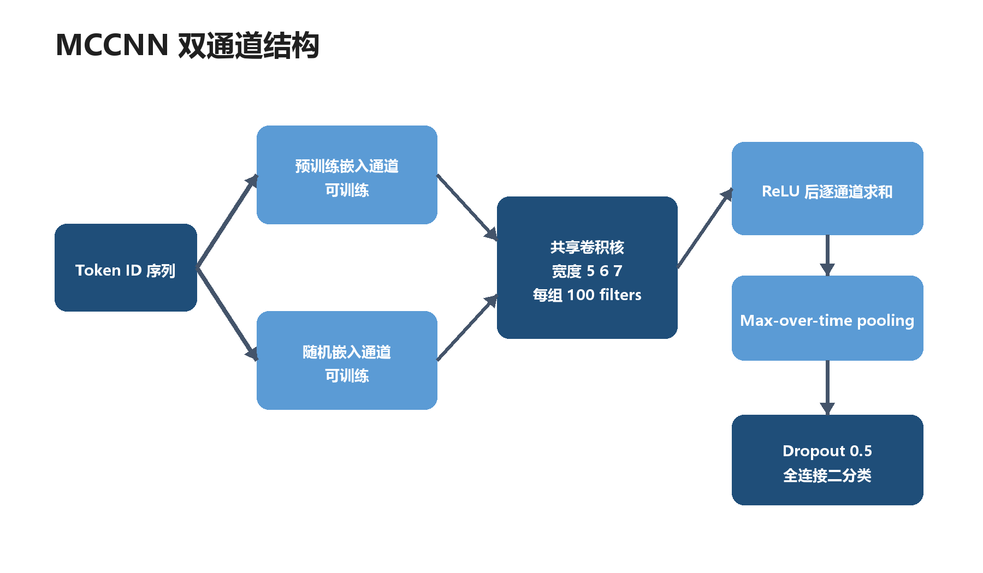
图 2 MCCNN 双通道网络结构

3.3 训练协议
参数 | 设置
Batch size | 50
最大 epochs | 30
优化器 | Adadelta
Learning rate | 1.0
rho / eps | 0.95 / 1e-6
Early stopping | Dev Accuracy, patience 5
初始化 | Truncated normal, std 0.1
确定性 | PyTorch deterministic algorithms

4 正式实验结果
表 4 汇总四种方法在五个固定 seed 上的 Test Accuracy 和 Macro-F1。Original 取得最高平均准确率 81.68%。PCA 仅低 0.35 个百分点，是性能保留最好的压缩方案。DWT-cD 比 DWT-cA 高 0.39 个百分点，但两种 DWT 均未超过 PCA。
方法 | 维度 | Test Accuracy | Macro-F1 | 相对 Original
Original | 300 | 81.68% ± 0.90% | 81.66% ± 0.92% | —
DWT-cA | 150 | 80.65% ± 1.29% | 80.63% ± 1.31% | -1.03 pp
DWT-cD | 150 | 81.04% ± 1.46% | 81.01% ± 1.47% | -0.64 pp
PCA | 150 | 81.33% ± 0.83% | 81.25% ± 0.89% | -0.35 pp

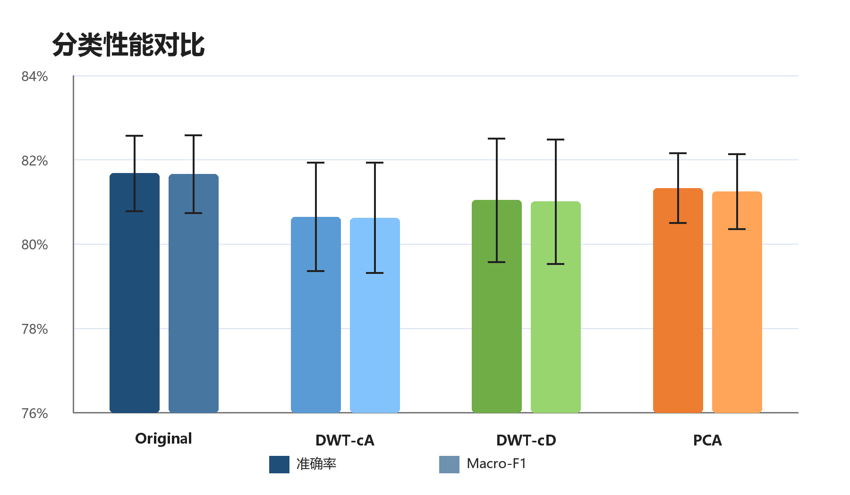
图 3 五 seed 分类性能 均值与样本标准差
Original 的 81.68% 平均准确率低于参考论文的 88.1%，差值为 -6.42 个百分点。该结果不是通过挑选最佳 seed 得到，而是完整五 seed 均值。由于参考论文没有完整公开学习率、训练轮数、停止规则和部分初始化细节，本项目将差距作为复现限制报告，而不在观察测试结果后进行针对性调参。

5 时间 内存与存储

5.1 参数与文件规模
将嵌入从 300 维降至 150 维不仅使两个嵌入通道减半，也使 Conv1d 的输入通道数减半。三种压缩方法的总参数量为 5,156,102，相比 Original 的 10,311,302 减少 50.00%。嵌入缓存约减半至 9.77 MB，checkpoint 约减半至 20.63 MB。
方法 | 预训练嵌入 | 随机嵌入 | 卷积 | 总参数 | 缓存 | Checkpoint
Original | 4,885,200 | 4,885,200 | 540,300 | 10,311,302 | 19.54 MB | 41.25 MB
DWT-cA | 2,442,600 | 2,442,600 | 270,300 | 5,156,102 | 9.77 MB | 20.63 MB
DWT-cD | 2,442,600 | 2,442,600 | 270,300 | 5,156,102 | 9.77 MB | 20.63 MB
PCA | 2,442,600 | 2,442,600 | 270,300 | 5,156,102 | 9.77 MB | 20.63 MB

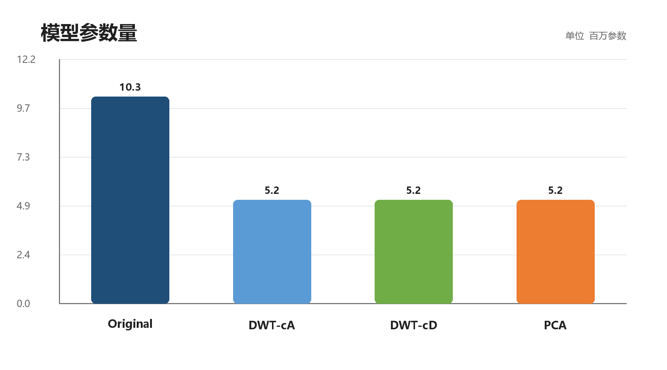
图 4 模型总参数量

5.2 训练效率
平均总训练时间从 Original 的 8.76 秒降至 DWT-cA 的 7.22 秒、DWT-cD 的 7.11 秒和 PCA 的 6.38 秒。总训练时间受到 early stopping 完成 epoch 数影响，因此平均每 epoch 时间是更直接的计算成本指标：Original 为 0.778 秒，PCA 为 0.643 秒。
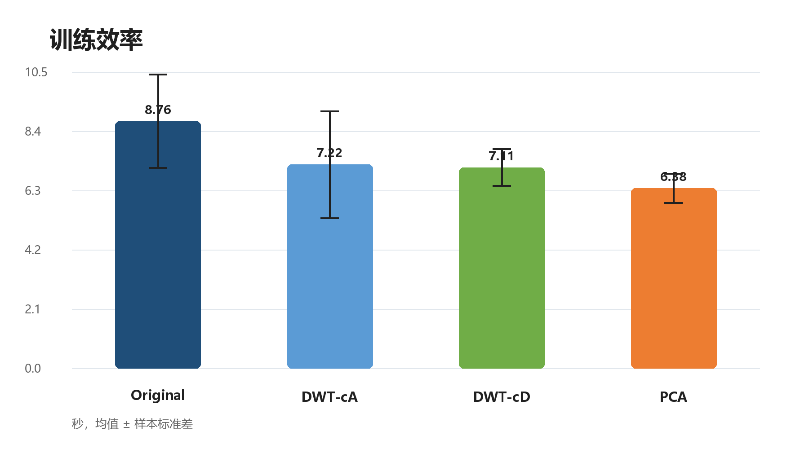
图 5 总训练时间 均值与样本标准差

5.3 推理与内存
推理使用测试集首个 50 样本 batch，执行 20 次预热和 100 次测量，CUDA 在计时前后同步。Original 平均 batch 延迟为 1.247 ms。压缩方法为 0.933–1.145 ms，但 DWT-cD 和 PCA 的跨 seed 波动较明显，因此结果支持 150 维总体更高效，不支持对三种压缩变换做强速度排名。
Original 的 CUDA 峰值分配为 60,389,888 bytes，压缩方法均为 36,159,488 bytes，减少 40.12%。CPU 进程 RSS 还包含 Python、PyTorch、CUDA 库和内存映射，因此未随模型缩小，不应被解释为纯模型内存。
方法 | 每 epoch | Batch 延迟 | 吞吐量 | CUDA 峰值
Original | 0.778 s | 1.247 ms | 40,177/s | 57.59 MiB
DWT-cA | 0.732 s | 0.933 ms | 53,643/s | 34.48 MiB
DWT-cD | 0.674 s | 1.145 ms | 45,224/s | 34.48 MiB
PCA | 0.643 s | 1.118 ms | 45,732/s | 34.48 MiB

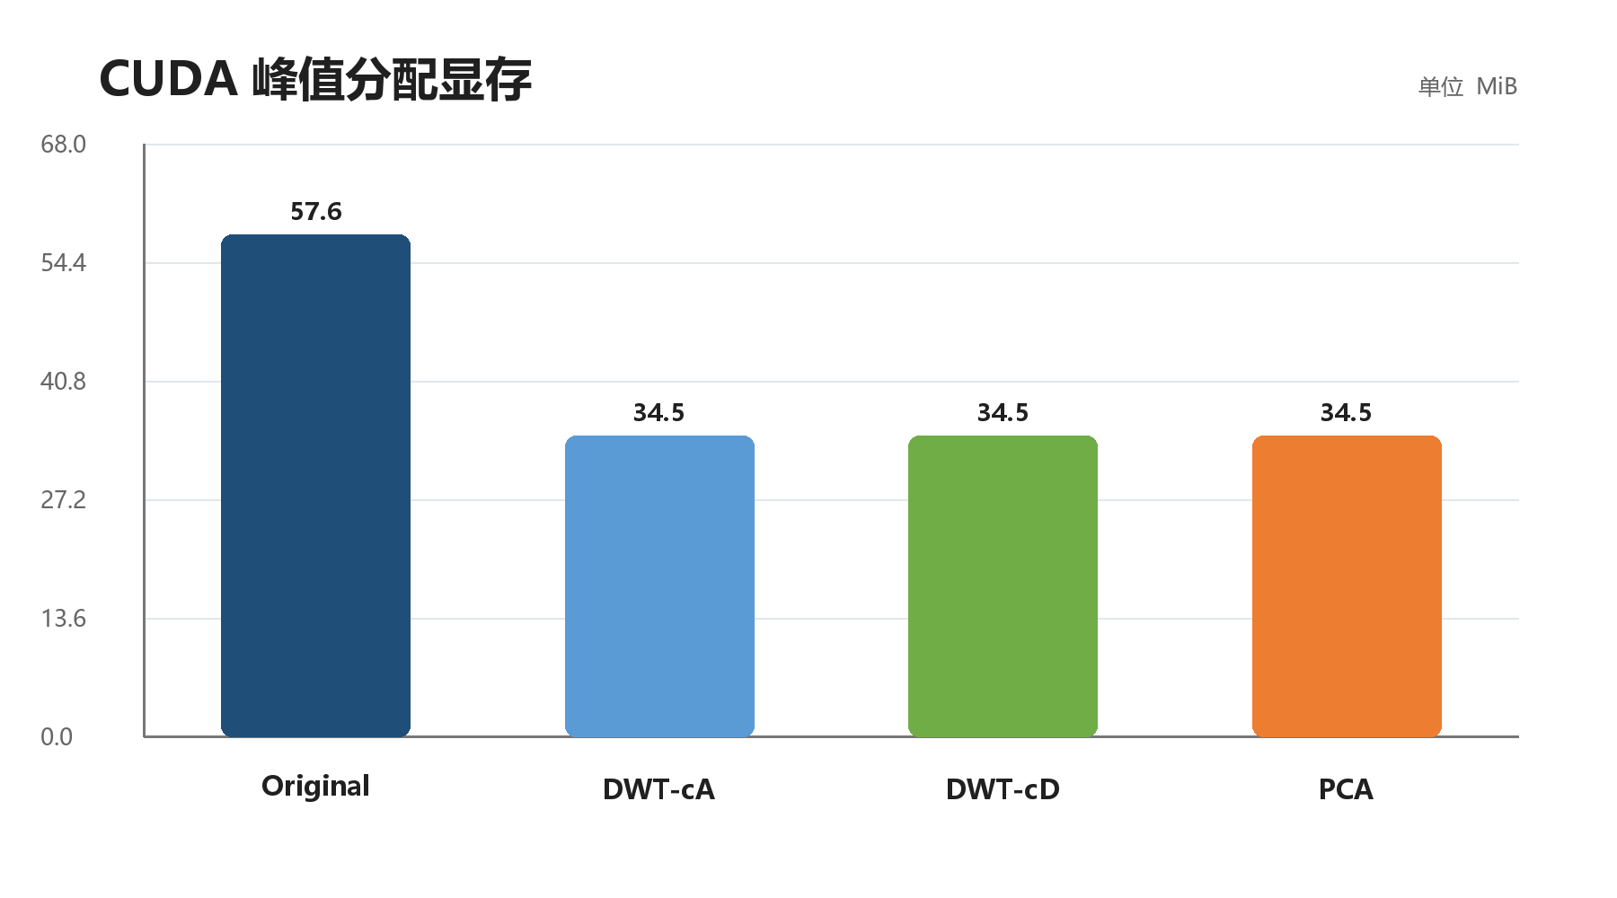
图 6 CUDA 峰值分配显存

6 讨论与限制

6.1 性能与效率权衡
PCA 的平均准确率只比 Original 低 0.35 个百分点，同时获得约 50% 的参数与存储缩减，是本实验最稳健的综合选择。DWT-cD 比 DWT-cA 更好，说明高频变化中确实包含对当前分类任务有用的信息；但 DWT-cD 的跨 seed 标准差为 1.46%，高于 PCA 的 0.83%，稳定性较弱。
DWT 的主要优势是无需标签、无需拟合且可以逐向量独立处理。PCA 需要在训练 token 上拟合，但其投影针对当前词向量分布优化。当前结果说明这种数据自适应投影在 SST-2 MCCNN 上更有效。

6.2 复现差距
参考论文的 88.1% 高于本项目 Original 均值。数据规模与词表数量已与论文对齐，但论文没有公开足以唯一重建训练过程的全部信息。本项目固定 Adadelta 学习率、初始化标准差、early stopping 和 train-only 词表，并完整记录这些假设。因此结果具备内部公平性与可追溯性，但不是对原论文实现的逐比特复刻。

6.3 研究限制
- 只使用 SST-2，不能直接外推到其他数据集或任务。
- 只使用一级 coif1，没有搜索母小波或分解层级。
- 两个嵌入通道训练后会偏离初始压缩表示。
- 仅五个 seed，未进行更大规模显著性检验。
- 短 GPU benchmark 易受操作系统调度与功耗状态影响。
- CPU RSS 是进程级采样值，不是隔离后的模型内存。

7 结论与建议
本项目完成了从数据、词向量、压缩、MCCNN、五 seed 训练到统一效率测量的完整可复现实验链路。Original 的平均测试准确率最高；PCA 在准确率仅下降 0.35 个百分点的情况下，将模型与存储规模约减半，是当前最佳综合方案。DWT-cD 优于 DWT-cA，但没有超过 PCA。
后续工作应与当前正式结果分离并预先定义。优先建议开展训练协议敏感性实验以分析与论文 88.1% 的差距，其次测试不同母小波与分解层级。只有在基础结果稳定后，再考虑 TF-MCCNN、可训练小波或更多数据集。

参考文献
[1] Xiao, L., Zhang, H., Chen, W., Wang, Y., and Jin, Y. 2018. Transformable Convolutional Neural Network for Text Classification. Proceedings of IJCAI 2018, 4496–4503.
[2] Salama, R. A., Youssef, A., and Diab, M. 2024. Semantic Word and Sentence Embeddings Compression using Discrete Wavelet Transform. Findings of ACL 2024, 15963–15977.
[3] Socher, R., Perelygin, A., Wu, J., Chuang, J., Manning, C. D., Ng, A., and Potts, C. 2013. Recursive Deep Models for Semantic Compositionality Over a Sentiment Treebank. EMNLP 2013.
[4] Mikolov, T., Chen, K., Corrado, G., and Dean, J. 2013. Efficient Estimation of Word Representations in Vector Space. ICLR Workshop.
[5] Pedregosa, F. et al. 2011. Scikit-learn Machine Learning in Python. Journal of Machine Learning Research, 12, 2825–2830.
[6] Lee, G. et al. PyWavelets A Python Package for Wavelet Analysis. Journal of Open Source Software.

附录 五随机种子结果
下表列出每种方法在五个正式 seed 上的测试准确率。均值与标准差以完整五次运行计算。
方法 | Seed 13 | Seed 21 | Seed 42 | Seed 87 | Seed 100
Original | 82.21% | 81.77% | 82.70% | 81.38% | 80.34%
DWT-cA | 81.71% | 80.72% | 81.66% | 80.62% | 78.53%
DWT-cD | 82.81% | 80.51% | 81.16% | 78.91% | 81.82%
PCA | 82.21% | 81.16% | 80.34% | 80.78% | 82.15%

复现入口
dwt-textcnn prepare-data
dwt-textcnn prepare-embeddings --config configs/<method>.yaml
dwt-textcnn train --config configs/<method>.yaml --seed <seed>
dwt-textcnn evaluate --run-dir <run-dir>
dwt-textcnn benchmark --run-dir <run-dir>
dwt-textcnn summarize --config configs/base.yaml --run-id formal-5seed

